Просмотр телевизора делает детей агрессивными
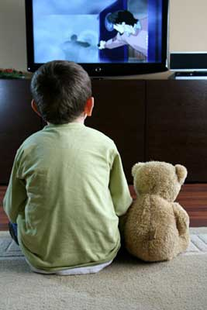
Учёные выяснили, что маленькие дети, которые часто смотрят телевизор, обычно более агрессивны, чем их сверстники, которые предпочитают заниматься в это время другими делами. На поведение детей, также влияет и работа телевизора в фоновом режиме.
Такие результаты были получены после исследования, в котором учёные рассмотрели связь между агрессивностью маленьких детей и просмотром телевизора. Специалисты выяснили, что чем больше время, которое маленький ребёнок проводит перед экраном телевизора, даже если он работает в фоновом режиме, тем больше агрессивность малыша. Скорее всего, это связанно с тем, что просмотр телепрограмм навязывает ребёнку определённую модель поведения и порой, не всегда положительную. Причём изменение в позитивном развитии малыша происходят не зависимо от личности родителей, друзей и других людей окружающих ребёнка.
Возможно, говорят учёные, агрессивность детей, связанна ещё и с тем, что бесконтрольный просмотр телевизора возможен только в тех семьях, где ребёнок воспитывается в недостаточной строгости. В результате, малыш начинает смотреть даже те программы, которые для него не предназначены в итоге психика ребёнка травмируется и подвергается негативным изменениям.
Специалисты настоятельно рекомендуют родителям, ограничивать воздействие телевидения и других средств массовой информации на малыша, в противном случае в дальнейшем в таких семьях могут возникнуть проблемы с воспитанием ребёнка и его адаптацией в обществе.

